Методическая разработка урока
«Сколько прошло времени? Солнечные и песочные часы»

УМК «Перспективная начальная школа»
Математика, 2 класс.

Выполнила: Горелова Елена Викторовна

Тема урока: Сколько прошло времени? Солнечные и
песочные часы.
Тип урока: Изучение нового материала.
Вид урока: урок с использованием ИКТ.
Цель урока: Познакомить учащихся с устройством солнечных и песочных часов, измерением продолжительности временных промежутков с помощью этих часов.
Задачи урока:
- образовательная – начать формирование понятия о времени как продолжительности; формировать умение измерять продолжительность временных промежутков с помощью солнечных и песочных часов; продолжить формирование умения определять и чувствовать определенные отрезки времени; продолжить формирование представлений о частях суток;
- развивающая – развивать культуру общения на уроке, внимание, логическое мышление учащихся; формировать эмоционально – положительное отношение к процессу познания через использование высокотехнологического оборудования;
- воспитательная – воспитывать бережное и уважительное отношение к природе, как источнику знаний и открытий; воспитывать в детях потребность в бережном отношении к своему и чужому времени.

Оборудование к уроку: компьютер, мультимедийный проектор, экран, учебник «Математика» (Чекин А.Л., 2 класс, часть 2),
Методическое обоснование к уроку
Раннее использование информационно-коммуникационных технологий в образовательном процессе обусловлено требованиями нового государственного образовательного стандарта начального общего образования. Компьютер — оперативное средство наглядности в обучении. Урок является первым в теме «Время. Единицы времени». Изучение этой темы вызывает у детей определенные трудности, поскольку изучаемое понятие является абстрактным, неосязаемым. Поэтому учителем использована презентация в Power Point, которая значительно повышает эффективность урока. Дети с неподдельным интересом и вниманием воспринимают новый материал, а яркость мультимедийного ресурса повышает эстетическую значимость наглядного материала. Использование данного мультимедийного ресурса обусловлено необходимостью работы на уроке над новым материалом темы с использованием иллюстраций и объяснением значения терминов.
Использование компьютеров на данном уроке и мультимедийной презентации – это один из путей, могущих интенсифицировать учебный процесс, оптимизировать его, поднять интерес школьников к изучению предмета и новой темы, реализовать идеи развивающего обучения, повысить темп урока.
На уроке присутствуют и главные действующие лица, с помощью которых школьник получает знания — это разновозрастные брат и сестра (Миша и Маша). Психологические характеристики этих героев настолько убедительны, что вызывают доверие учащихся и стремление общаться с ними (а значит, и получать знания). Кроме того, эти герои действуют в образовательной среде с первого дня обучения, поэтому дети привыкли к их присутствию на каждом уроке.
Начинается изучение времени с рассмотрения временных промежутков и измерения их продолжительности с помощью солнечных и песочных часов, после чего осуществляется переход к определению времени по циферблатным часам и электронным табло. С помощью часов устанавливается связь между моментами времени (датами) и интервалами времени (продолжительностью по времени).
На первом уроке данной темы дети знакомятся с солнечными часами. На примере солнечных часов достаточно наглядно можно продемонстрировать цикличность основополагающего природного процесса (вращения Земли вокруг своей оси), которая и лежит в основе измерения времени. С помощью солнечных часов мы переводим процесс вращения Земли в процесс движения по кругу тени от вертикально стоящего предмета.
На этапе знакомства с новой темой от учащихся потребуется спрогнозировать дальнейшее развитие событий. Учитывая, что в первую половину суток, когда мы наблюдали за движением тени от колышка вместе с учащимися, тень постепенно поворачивалась, образуя все больший и больший угол со своим первоначальным положением, учащимся самостоятельно вполне можно прийти к выводу о том, что в течение второй половины суток этот процесс будет продолжаться. Нужно обратить внимание детей на тот факт, что после захода солнца тень совсем исчезнет, но с восходом снова появится, причем в темное время суток тень как бы продолжала такое же движение, как и в светлое время.
Затем учащимся предлагается «посмотреть» на солнечные часы на следующий день в то же самое время. Дети по результатам наблюдений должны сделать вывод о том, что за сутки тень на солнечных часах описала круг и возвратилась в исходное положение. Этот факт используется на уроке для уточнения смысла термина «круглые сутки» и применения его в речи учащихся, таким образом обогащая активный словарный запас детей.
На этапе «Уточнение и закрепление полученных знаний о частях суток» учащимся предлагается продемонстрировать свои знания о частях суток. Этот вопрос детально рассматривался на уроках по предмету «Окружающий мир», некоторые сведения дети получили при изучении соответствующей темы в первом классе. В заключении данного этапа учитель сообщает о существовании цветочных часов и принципе их использования человеком, тем самым пополняя знания учащихся сведениями о природе. На этом же этапе урока проводится гимнастика для глаз в игровой форме, объединяющая в себе несколько целей – профилактика зрительного утомления детей, снятие нервного напряжения, активизация внимания. Для достижения этих целей используется элементы цветотерапии (изумрудный цвет способствует успокоению, оранжевый – мыслительным процессам, наделяет энергией).
На следующем этапе урока дети знакомятся с другим видом часов – песочными. Я считаю, что с методической точки зрения, именно песочные часы являются наиболее удачным прибором для измерения детьми времени, так как они дают возможность наблюдать текучесть времени. По объему песка в баллончике песочных часов видно, сколько времени прошло и сколько осталось до окончания 1 минуты или 5 минут. Песочные часы не требуют количественного исчисления времени и в то же время очень наглядны, поэтому с этим прибором измерения времени нужно обязательно познакомить детей, начиная работу по развитию чувства времени. Учитель демонстрирует такие часы учащимся и показывает, как ими пользоваться. Здесь нужно пояснить учащимся, что песочные часы удобны для отмеривания определенных промежутков времени, при этом разные часы могут быть ориентированы на разные промежутки времени. Детям можно предложить привести примеры ситуаций, в которых удобно будет воспользоваться песочными часами. Счет пульсирующих ударов сердца проводится для того, чтобы на следующем уроке сравнить результаты. На следующий день замеры произвести до подвижной физкультурной паузы и после нее. После чего прокомментировать детям разницу в результатах и попросить детей привести примеры дел, которые они смогли бы совершить за минуту.
В задании № 5 учебника на странице 111 учащимся предлагается отмерить промежуток времени в 25 минут с помощью 5 – минутных и 10 – минутных песочных часов. Сделать это они могут разными способами, поскольку подготовительные задания были выполнены во время «Устного счета».

Хронология урока

- Активизация внимания детей – 1 минута
- Организационный момент – 2 минуты
- Устный счёт – 6 минут
- Знакомство с темой урока – 2 минуты
- Изучение нового материала – 16 минут
- Уточнение и закрепление полученных знаний о частях суток – 5 минут
- Знакомство с песочными часами. Работа с учебником – 6 минут
- Задание на формирование вычислительного навыка – 5 минут
- Подведение итогов урока. Рефлексия – 2 минуты
Ход урока
Активизация внимания детей.
Учитель: Начинается урок,
Учащиеся: Он пойдет ребятам впрок.
Постараемся понять
И внимательно считать.
- Организационный момент.
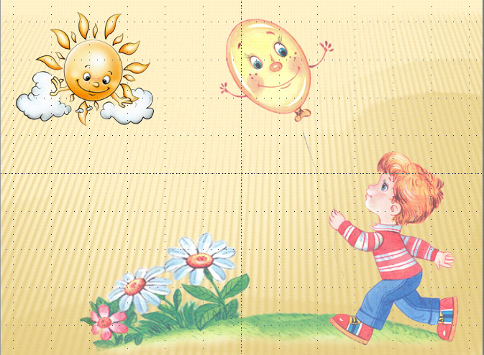
- Учитель: Сегодня вместе с Мишей мы совершим математическое открытие.
Слайд 1.

Учитель: Как вы думаете, что ещё нам пригодится на уроке?
Учащиеся: Наше внимание.
Взаимовыручка.
Наши знания…
Учитель: Значит необходимо сделать разминку для ума и вспомнить материал прошлых уроков.
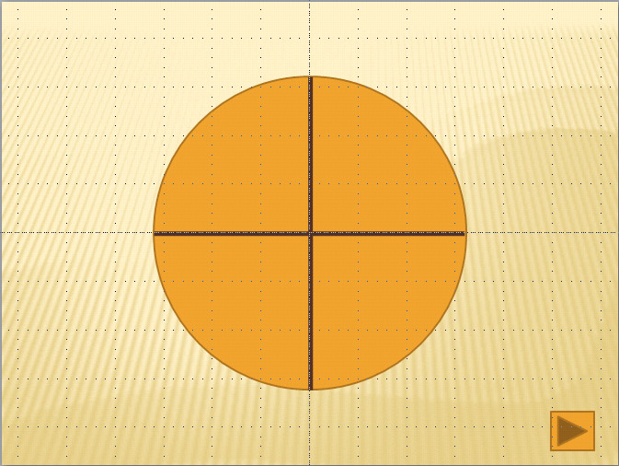
- Устный счёт.
Слайд 3.
Учитель: Внимание на экран.
Сколько диаметров проведено в круге?(2)
Сколько радиусов проведено в круге?(4)
Сколько прямых углов на рисунке? (4)
Слайды 4 и 5.
Сообщение на рабочих столах учащихся: Внимание! Считаем устно!
Учитель: Выполнить необходимые действия и вычислить результаты.
Работа в группах .Выполнение задания разного уровня сложности.
(Дети работают в индивидуальном темпе, задания дифференцированы по двум уровням сложности, учитель наблюдает за рабочими столами учащихся, проверяет и оценивает результаты)

- Знакомство с темой урока.
Учитель: О чём же пойдёт речь на нашем уроке? Посмотрите.
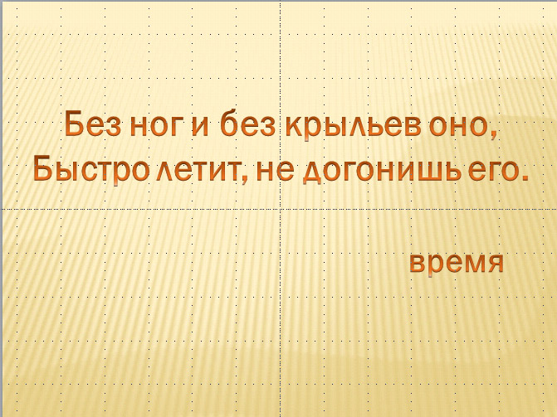
Слайд 7. Загадка.
Без ног и без крыльев оно,
Быстро летит, не догонишь его.
Учащиеся: Время.
Учитель: С помощью какого прибора можно определить время?
Учащиеся: С помощью часов.
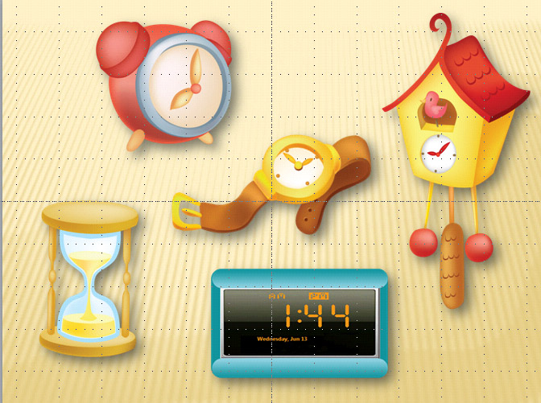
Слайд 8. Разнообразие часов.

Учитель: Итак, тема нашего урока…(Учитель зачитывает)
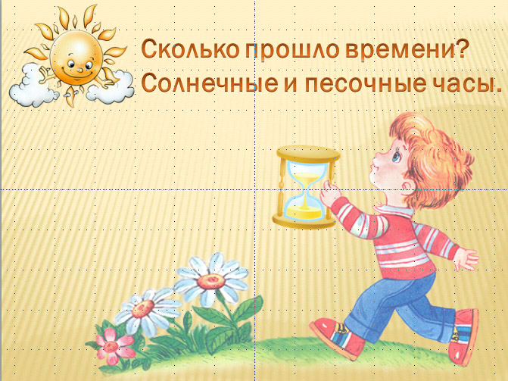
Слайд 9. Сколько прошло времени?
Солнечные и песочные часы.

Учитель: Однажды Миша увидел в книге изображение солнечных часов. Вы видели такие часы когда-нибудь?

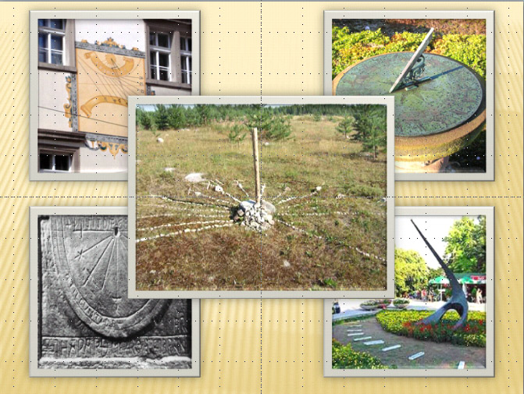
Слайд 10. Презентация "Солнечные часы."
Учитель: Он решил построить такие часы у себя во дворе.

- Изучение нового материала.
Учитель: Рано утром папа уходил на работу, Миша, провожая его, отметил положение тени от колышка чертой на песке и стал наблюдать за движением тени.
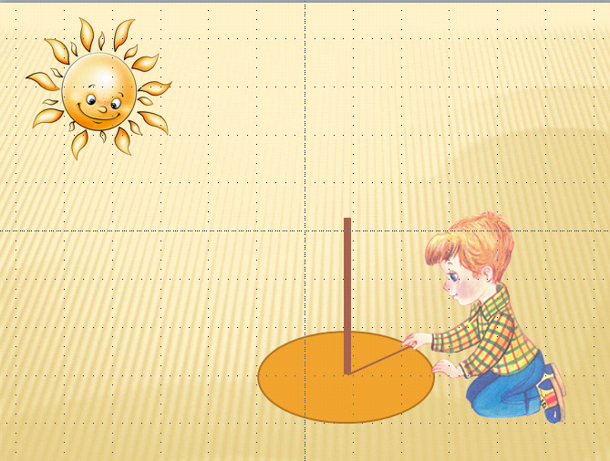
Слайд 11.

Учитель: Ребята, что обязательно нужно делать утром, чтобы быть бодрым и готовым совершить любые открытия?
Учащиеся: Зарядку.
Физкультминутка «Громко тикают часы».
Учащиеся выполнят движения с проговариванием слов.
Громко тикают часы (Ходьба на месте)
Тик – так, тик – так. (Наклоны головы вправо – влево)
В школу нам пора идти, (Повороты туловища вправо – влево)
Тик – так, тик – так. (Наклоны головы вправо – влево)
Мы учебники собрали, (Наклоны туловища вперед)
Тик – так, тик – так. (Наклоны головы вправо – влево)
В школу дружно зашагали, (Ходьба на месте)
Тик – так, тик – так. (Наклоны головы вправо – влево)
Учитель: Через некоторое время тень сдвинулась с отмеченной черты и постепенно стала образовывать с чертой всё больший и больший угол.
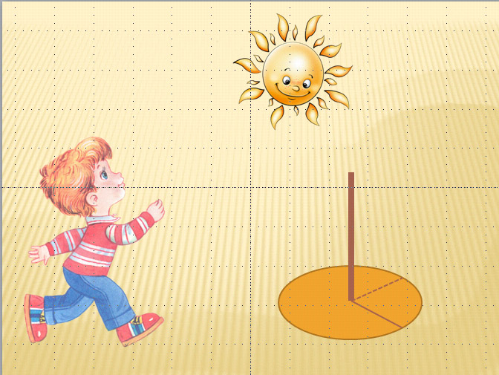
Слайд 12.
Учитель: Ребята, как вы думаете, почему?
Учащиеся: Солнце изменяет своё положение и тень движется.
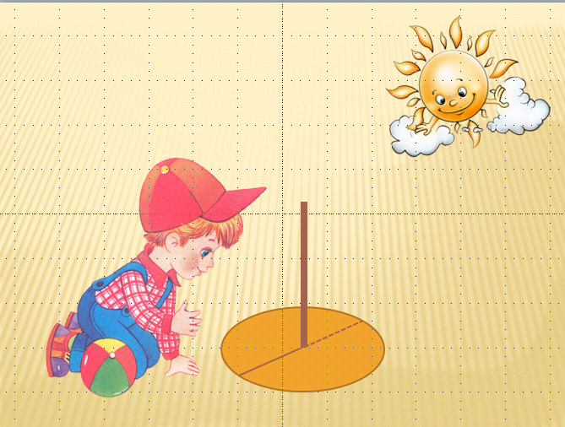
Слайд 13.
Комментарий учителя: Когда тень от колышка расположилась на одной прямой с чертой, Миша перестал наблюдать за солнечными часами. Как дальше будет изменяться угол между тенью и чертой? Покажите на рисунке. (Ученики демонстрируют изменение тени,).
Учитель: Что произойдёт после захода солнца?
Учащиеся: Тень исчезнет.
Учитель: А когда тень появится снова?
Учащиеся: На следующий день с восходом солнца.
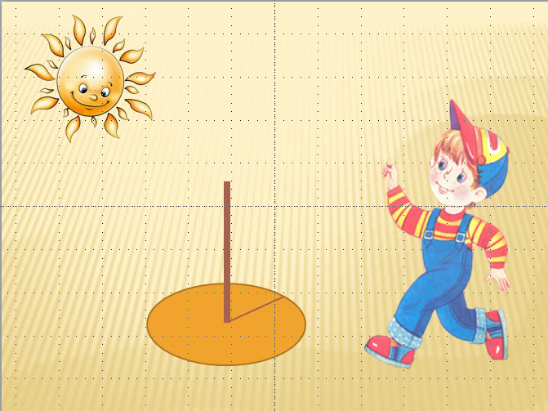
Слайд 14.
Учитель: И действительно. На следующее утро Миша вышел во двор вместе с папой, который уходил на работу в то же время, что и вчера. Как вы думаете, что увидел Миша на солнечных часах? (Ответы детей).
Чтение вывода на голубом фоне в учебнике на странице 110:
За сутки тень возвратилась в исходное положение.
Учитель: Т.е. за сутки тень на солнечных часах описывает круг, поэтому иногда сутки называют «круглыми». Составьте предложение со словосочетанием «круглые сутки».
(Задание на понимание и уточнение смысла нового слова).
- Уточнение и закрепление ранее полученных знаний о частях суток.
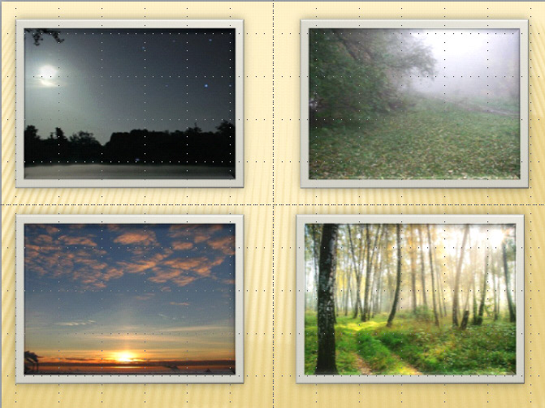
Учитель: Сколько частей суток вы знаете? Назовите их.
Учащиеся: Утро, день, вечер, ночь.
Слайд 15.

Учитель: Сколько раз тень на солнечных часах должна была бы повернуться на прямой угол, чтобы описать полный круг?
Учащиеся: Четыре раза.
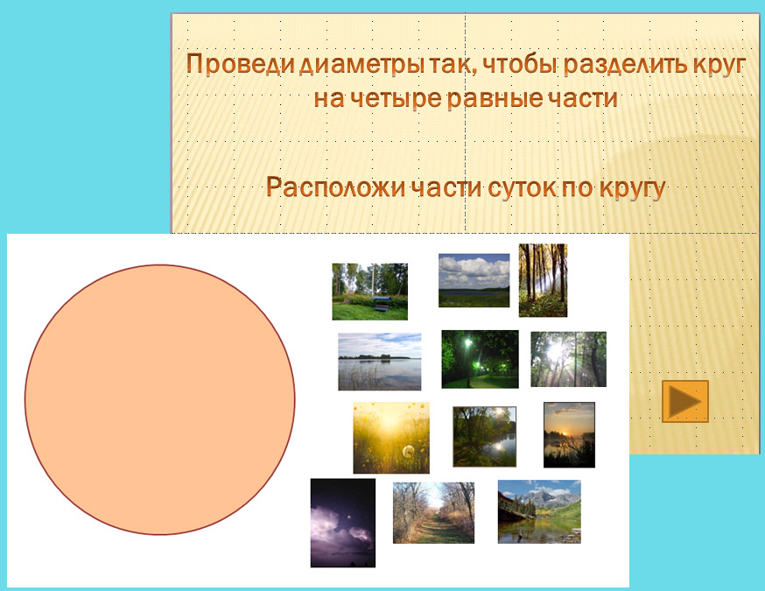
Слайд 16.
Работа в парах (нарисована окружность, дети с помощью проведения диаметров должны разделить ее на четыре части).
Учитель: Покажите это на рисунке.
Учитель наблюдает за рабочими столами учащихся, демонстрирует рабочий стол учащегося другим.
Учитель: Расположите части суток по кругу.
Снова учитель наблюдает за рабочими столами учащихся, демонстрирует рабочий стол учащегося другим.
Проверка.
Учитель: Ребята, а вы знаете, что существуют ещё цветочные часы?
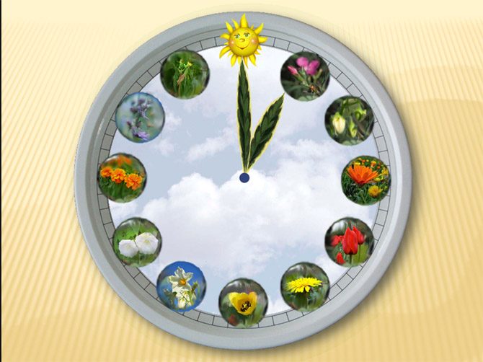
Слайд 17. Комментарий учителя.
Учитель: Мир цветов живет по законам, которые установила сама матушка-природа. Солнышко подсказывает, какому цветку и когда нужно проснуться, а когда пришла пора отдыхать. Лишь только взойдет солнце, рано утром просыпаются и раскрываются одуванчики, за ними в 6 часов утра распускаются тюльпаны.
Учитель: Пора и нашим глазкам отдохнуть.
Гимнастика для глаз (сидя).
Учитель: А теперь по кругу быстро,
Словно стрелочка часов,
Проведём глазами дружно,
Ну а дальше – будь здоров!
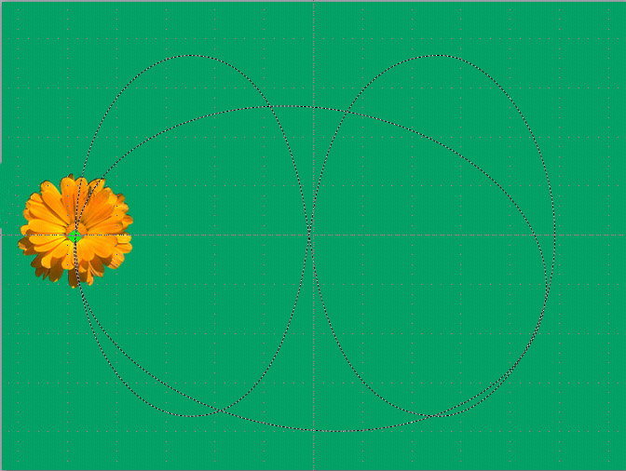
(Учащиеся следят за движением кружочка на «цветочных часах»; 2 круга по часовой стрелке и 2 круга против часовой стрелки).
Учитель: А теперь глазками следим за движением цветка.
Слайд 18.

- Знакомство с песочными часами. Работа с учебником. (Учебник «Математика», 2 класс, часть 2, страница 111).
Учитель: Ребята, вы узнали следующую героиню нашего урока?
Учащиеся: Это Маша.
Учитель: Как вы думаете, что с ней произошло?
Учащиеся: Она заболела и ей измеряют температуру.
Учитель: Перед Машей поставили песочные часы и объяснили, что процедура должна длиться до тех пор, пока весь песок из верхней емкости не пересыплется в нижнюю. (Учитель демонстрирует учащимся песочные часы, поясняет, что разные часы могут быть ориентированы на разные промежутки времени – 1 минута, 5 минут, 10 минут).
Презентация "Песочные часы"
Учитель: Ребята, что нужно сделать, чтобы снова можно было воспользоваться часами, когда весь песок окажется в нижней части емкости?
Учащиеся: Перевернуть их.
Учитель: Как вы думаете, в каких случаях удобно пользоваться песочными часами? (Ответы детей)
Учитель: Ребята, вы знаете, что за минуту космическая ракета преодолевает расстояние в км, а легковой автомобиль успевает проехать за минуту км или метров?
Я предлагаю вам посчитать, сколько пульсирующих ударов в минуту делает наше сердечко. Положили пальчики на запястье левой руки, приготовились…
(Учитель устанавливает песочные часы и вместе с детьми считает, результаты дети записывают на листочках для следующего урока)
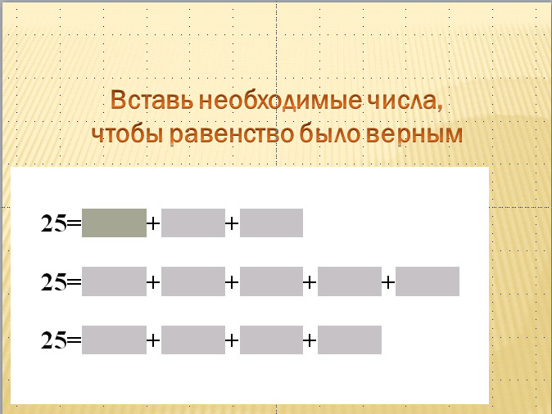
- Задание на формирование вычислительного навыка.
Учитель: Знакомимся с заданием № 5 в учебнике. (Задание читает ученик)
Сообщение на рабочих столах учащихся: Внимание на экран!
Учитель: Вставить необходимые числа, чтобы равенство было верным.
Работа в парах.
(Дети работают в индивидуальном темпе, задания дифференцированы по двум уровням сложности, учитель наблюдает за рабочими столами учащихся, проверяет и оценивает результаты)

- Подведение итогов урока. Рефлексия.
Учитель: Мы знаем: время растяжимо.
Оно зависит от того,
Какого рода содержимым
Вы наполняете его.
Бывают у него застои.
А иногда оно течет
Ненагруженное, пустое,
Часов и дней напрасный счет.
Пусть равномерны промежутки,
Что разделяют наши сутки.
Но, положив их на весы,
Находим долгие минутки
И очень краткие часы.
Учитель: Как вы думаете, для чего я вам прочитала это стихотворение?
Учащиеся: Нужно бережно относиться ко времени и не терять его по пустякам.
Учитель: Ребята, какое же открытие для себя каждый из вас совершил? (Ответы детей)
Учитель: Где и когда вы сможете применить полученные знания?
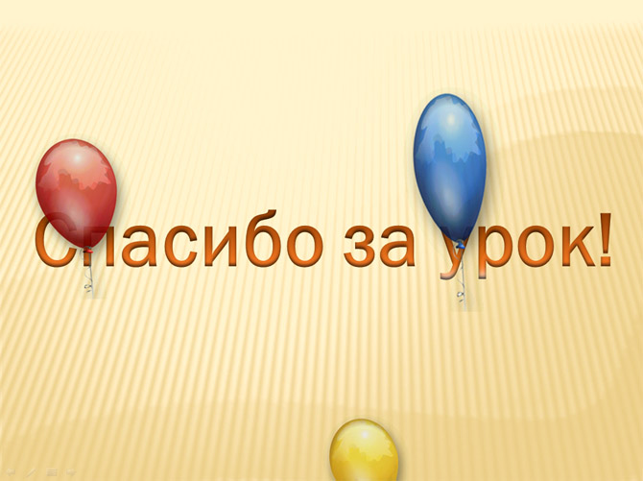
Учитель: У кого из вас возникает затруднение при определении времени? (Ответы детей)
Учитель: На следующем уроке вместе с Мишей мы будем учиться пользоваться часами. А сейчас повернитесь друг к другу и поблагодарите своего одноклассника и себя за хорошую и интересную работу на уроке.
Спасибо!

